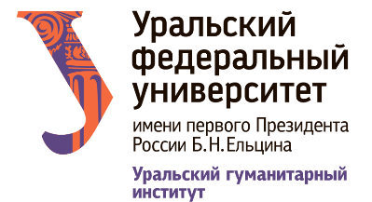

# **ПРОГРАММА**

### **Круглый стол «Шпионы, агенты, сотрудники: проблема эволюции спецслужб в конце XIX – начале XX в.»**

### **(16 ноября 2023 г.)**

### **Уральский федеральный университет**

Участники:

***Ульянова Любовь Владимировна***, кандидат исторических наук, доцент кафедры управления в сфере межэтнических и межконфессиональных отношений МГУ им. М.В. Ломоносова. **«Дело бомбистов» 1890 г.: П.И. Рачковский и Заграничная агентура Департамента полиции.**

***Павлов Андрей Юрьевич***, доктор исторических наук, профессор кафедры теории и истории международных отношений Санкт-Петербургского государственного университета. **Экономическая разведка в годы Первой мировой: российский опыт.**

***Ганин Андрей Владиславович***, доктор исторических наук, ведущий научный сотрудник Института славяноведения РАН. **Полковник Н.Ф. Соколовский – белый подпольщик или тайный сторонник большевиков? Документальный детектив.**

***Баранов Николай Николаевич***, доктор исторических наук, заведующий кафедрой новой и новейшей истории УрФУ. **Вальтер Николаи: от историографического мифа к источникам.**

***Артамошин Сергей Викторович***, доктор исторических наук, профессор, декан факультета истории и международных отношений Брянского государственного университета им. акад. И.Г. Петровского. **Вальтер Николаи как руководитель германской разведки в годы Великой войны.**

***Смирнов Сергей Викторович***, доктор исторических наук, профессор кафедры новой и новейшей истории УрФУ. **Русские офицеры-эмигранты в структурах японской разведки в Маньчжурии (1920-е – 1940-е гг.)**

***Галкина Юлия Михайловна***, кандидат исторических наук, доцент кафедры новой и новейшей истории УрФУ. **Французская разведка в Закавказье 1920-1921 гг.**

Начало мероприятия: 12.30 (время - екатеринбург)

Ссылка для онлайн-встречи: https://my.mts-link.ru/63343509/857161505